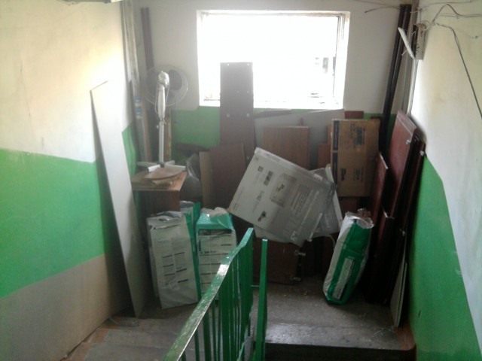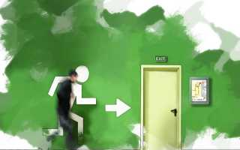
•Эвакуационные пути должны обеспечивать возможность безопасного движения людей из помещения при возникновении чрезвычайной ситуации.
•В процессе эксплуатации многоквартирных домов жильцы часто сами нарушают предусмотренные законодательством требования пожарной безопасности, направленные на их же защиту.
•Загромождение эвакуационных путей может быть весьма опасным в случае возникновения чрезвычайной ситуации: это замедляет доступ пожарных и техники к очагу возгорания, препятствует эвакуации людей и как следствие может привести к травмам и гибели
•Управление МЧС Красносельского района обращает внимание граждан на то, что загромождение путей эвакуации и приквартирных холлов может привести к самым тяжелым последствиям
ЗАПРЕЩАЕТСЯ
✔Загромождать закрывать на замки и т.д. эвакуационные выходы при наличии людей в здании.
✔Применять горючие материалы для облицовки путей эвакуации
✔Устраивать пороги, выступы, раздвижные вращающиеся двери и другие устройства, препятствующие свободной эвакуации людей
✔Размещать в тамбурах выходов гардеробы, вешалки, приспосабливать их для хранения материалов
✔Загромождать люки на балконах, переходы и выходы на эвакуационные лестницы
✔Снимать установленные на балконах лестницы
устраивать на лестничных клетках помещения любого назначения, прокладывать газопроводы, трубопроводы с ЛВЖ и ГЖ, устанавливать оборудование
✔Устраивать в общих коридорах кладовые, хранить в шкафах для коммуникаций посторонние предметы
✔Переоборудование незадымляемых лестничных клеток
✔Снимать двери вестибюлей, холлов, тамбуров и лестничных клеток или закладывать их
✔Развешивать в лестничных клетках на стенах стенды, панно, зеркала и т.д.
✔Единый номер телефона экстренных служб - 112, вызов пожарной
охраны с мобильного - 101.
ОНДПР и ПСО Красносельского района 06.06.2022

